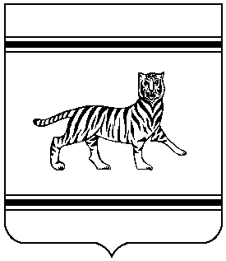

Муниципальное образование
«Октябрьский муниципальный район»
Еврейской автономной области

АДМИНИСТРАЦИЯ МУНИЦИПАЛЬНОГО РАЙОНА

ПОСТАНОВЛЕНИЕ

13.02.2018 | № | 36

с.Амурзет

О внесении изменений в положение о межведомственной комиссии по легализации трудовых отношений и контролю за выплатой заработной платы в организациях, расположенных на территории Октябрьского района

В соответствии с Уставом муниципального образования «Октябрьский муниципальный район», администрация муниципального района
ПОСТАНОВЛЯЕТ:
- Внести в положение о межведомственной комиссии по легализации трудовых отношений и контролю за выплатой заработной платы в организациях, расположенных на территории Октябрьского района, утвержденное постановлением администрации муниципального района от 30.01.2015 №19 «О создании межведомственной комиссии по легализации трудовых отношений и контролю за выплатой заработной платы в организациях, расположенных на территории Октябрьского района» (с изменениями от 30.07.2015 №144, от 17.11.2016 №160, от 07.12.2016 №171, 03.07.2017 №77; от 29.11.2017 №162) следующие изменения:
  - Пункт 7 раздела 1V настоящего положения изложить в следующей редакции:
« Заседания Межведомственной комиссии проводятся один раз в квартал. Заседание Межведомственной комиссии проводит председатель Межведомственной комиссии, а в его отсутствие – заместитель председателя Межведомственной комиссии».
2. Опубликовать настоящее постановление в газете «Октябрьские зори» и разместить на официальном сайте муниципального образования «Октябрьский муниципальный район».
3. Контроль за исполнением настоящего постановления возложить на первого заместителя главы администрации муниципального района, начальника отдела районного хозяйства М.Ю.Леонову.
4. Настоящее постановление вступает в силу после его официального опубликования.

Глава муниципального района А.А.Егоров

